**Ответы на экзаменационные билеты по СМИИ**

**Билет 1**

*Понятие случайного события, частоты случайного события и определения понятия «вероятность случайного события».*

Случайное событие – это любой факт или исход, являющийся результатом опыта или испытания при заданном комплексе условий.

Частота случайного события. Пусть проведено N опытов. Событие А проявилось в m опытах, тогда m/N -частота появления события.

Вероятность случайного события A – это отношение количества результатов опыта, благоприятствующих появлению события к общему числу N возможных исходов.

**Билет 4**

*Понятие случайной величины. Дискретная и непрерывная случайные величины. Примеры.*

Случайная величина – если результат опыта … - это переменная количественного типа, то возникает понятие «случайной величины»

Непрерывная случайная величина, если множество ее значений несчетное (образуют несчетное множество), которые заполняют один или несколько интервалов: полубесконечных, конечных и бесконечных

ПРИМЕР:

Y – непрерывная случайная величина

Y - t°C здоровья

Y € (36.6°,36.8°)

Дискретная случайная величина, если ее множество счетное (конечное или бесконечное), которое представляет собой отдельные изолированные значения.

(y1, y2, …,yi,…,yn)

ПРИМЕР:

Y – дискретная сл. Величина

Y – количество проданных за день экземпляров книг за день (всего 12 штук)

Y: 0,1,2,3,4,5, …,12 (штук)

**Билет 7**

*Закон распределения непрерывной случайной величины в интегральной форме, свойства, пример.*

Закон распределения в интегральной форме :

F(y) = P[Y<y], где -∞<Y<∞, а y-конкретное значение

Свойства интегральной функции:

1. Для y-непрерывной F(y) непрерывная функция
2. F(-∞) = P[Y<-∞] =0
3. F(∞)= P[Y<∞]=1
4. F(y1) >= F(y2) при y1 >= y2

ПРИМЕР:

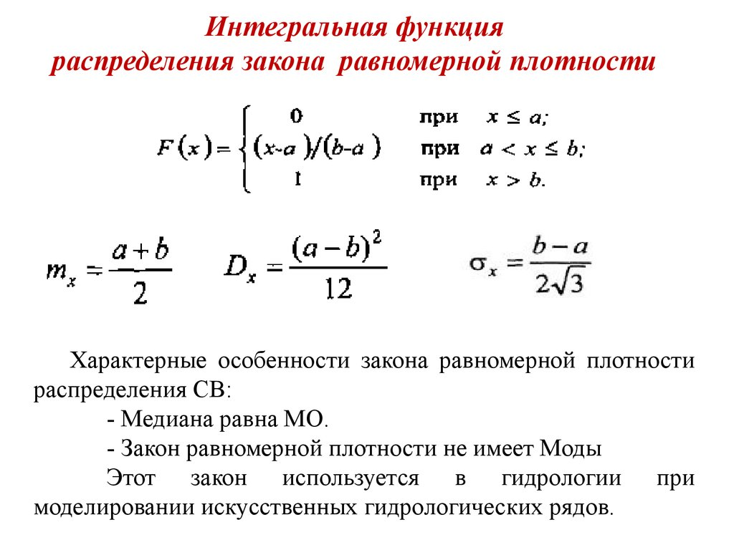

**Билет 10**

*Математическое ожидание непрерывной и дискретной случайной величины, свойства.*

Математическим ожидание непрерывной случайной величины: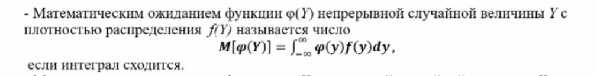

Математическое ожидание дискретной случайной величины:

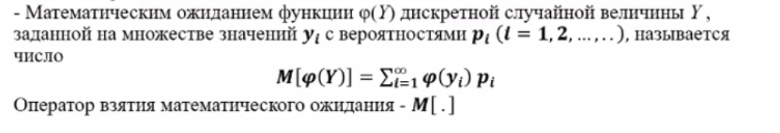

Свойства математического ожидания:

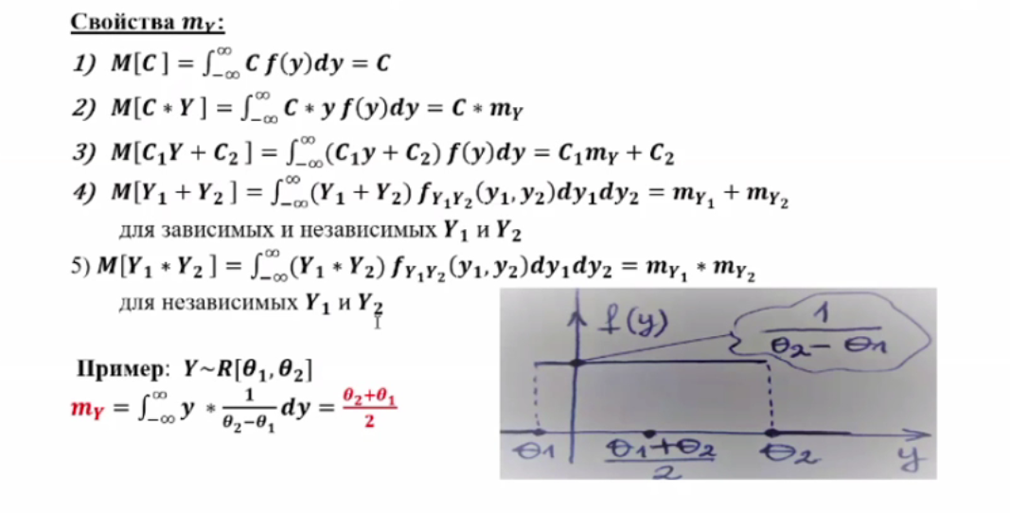

**Билет 13**

*Центральные моменты 3-го и 4-го порядка, их смысл.*

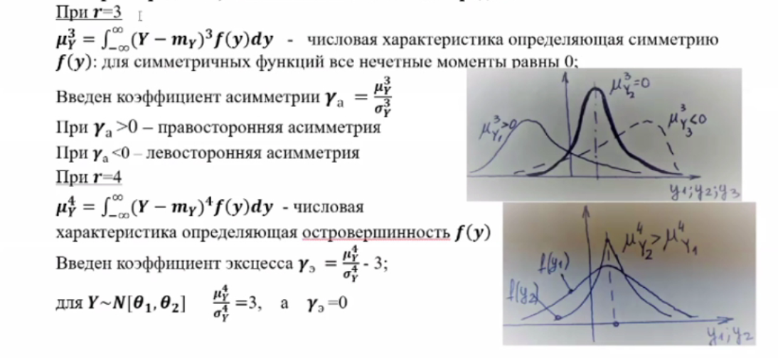

**Билет 16**

*Понятия моды и медианы, связь с параметром сдвига.*

Понятие моды и медианы:

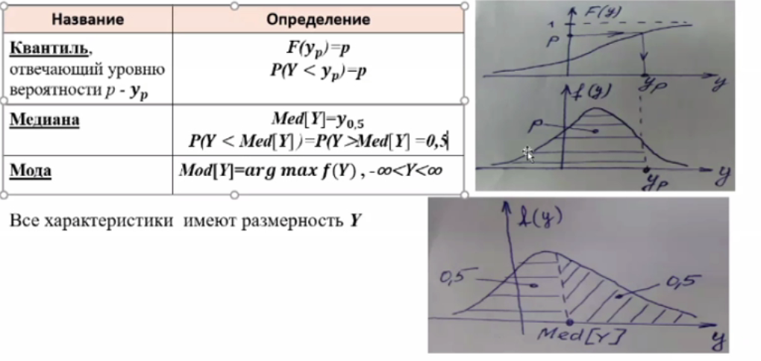

Связь с параметром сдвига:

